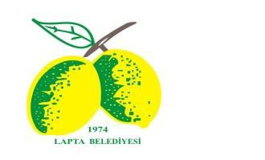

LAPTA BELEDİYESİ

DAHA İYİ BİR ÇEVRE İÇİN YEŞİL ATIĞIN GERİ DÖNÜŞTÜRÜLMESİ PROJESİ
İLETİŞİM STRATEJİSİ VE UYGULAMASI ALANINDA HİZMET ALIMI İHALESİ

İHALE KATILIM FORMU

Başvuranın İsmi : ………………………………………………

Kayıtlı Adres: …………………………………………….

Teklif verenin ismi : ……………………………………...

İrtibat Tel: …………………………………………………..

e-mail : …………………………………………………..

Fax: ………………………………………………………

Tarih: …………../……../…………… Başvuru sahibinin imzası: …………………………..

Başvuruyu alanın imzası: ………………………..

Bu ihaleye ait şartnameler www.laptabelediyesi.com adresinden temin edilecektir. Ancak ihaleye katılacak olan firmaların yukarıdaki bilgileri doldurması ve en geç ihale kapanış günü olan 01/05/2019 saat 14.00’e kadar, Lapta Belediyesi’ne ulaştırarak bilgileri kayıt ettirmesi zorunludur.

